
Carte d’identité

Nom statutaire :  Activité :  Mission :  ORPEA international :  ORPEA en Belgique : | ORPEA Belgium S.A.  Créé en 1989 par le Docteur Jean-Claude Marian, le Groupe ORPEA-CLINEA est devenu, au fil des ans, un acteur de référence dans la prise en charge de personnes dépendantes.  Le Groupe possède un réseau d’établissements spécialisés :  - Logements à assistance et centres de services de soins et de logement, qui hébergent des personnes valides et dépendantes  - Centres de réadaptation et de revalidation  - Cliniques de Soins de Suite et de Réadaptation (SSR)  La mission première d’ORPEA consiste à soigner et accompagner ceux qui ont fait le choix de vivre dans un établissement du Groupe, en respectant confort, dignité, individualité et maintien de l'autonomie.  Avec un réseau international de 38.000 collaborateurs et 68.691 lits, répartis sur 697 sites dans 9 pays, ORPEA est un important acteur européen dans le secteur.  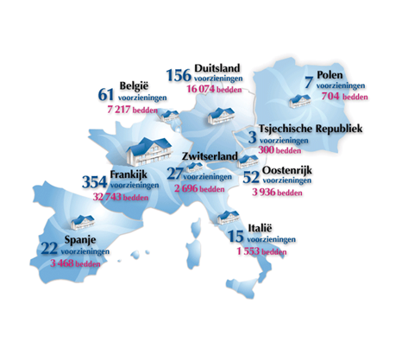  En Belgique, ORPEA est représenté dans le secteur des centres de services de soins et de logement et des résidences-services avec un réseau de plus de 61 sites et 7.217 lits. Le groupe poursuit sans cesse sa croissance.
Administrateur délégué d’ORPEA en Belgique : | Marc Verbruggen
Siège social :  Contact pour la presse : | Chaussée d’Alsemberg 1037  1180 Uccle  Tél. +32 2 333 45 50  www.orpea.be  Baudouin Peeters  ORPEA Belgium  Conseiller médias & communication
Tél. + 32 495 57 63 57
communication.orpeabelgium@orpea.net

